الجمهــــورية الجزائـــــريـــــــة الديــــمــقراطيــــــــة الشعبيـــــــــة
وزارة التعليــــــم العـــالــــي و الــبــــــحـــث العــــــلـمـــــــي
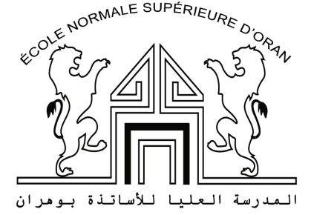
Organisation d’une journée work shop

Suite à la réunion tenue le 13 mars avec le collectif des enseignants, nous avons créé une cellule de réflexion, ayant pour objectifs de remédier aux carences linguistiques des étudiants professeurs de l’Ecole Normale Supérieure d’Oran. Pour ce faire, nous ciblons les unités fondamentales d’enseignement en français (PSL et TEEO).
Nous envisageons donc d'organiser une journée (work shop) où les travaux porteront sur la révision de la mise en oeuvre de ces unités d’enseignement: la pratique systématique de la langue (PSL), les techniques d’expression orale, les techniques de l’expression écrite (TEEO). C’est pourquoi trois équipes ont été formées lors de notre réunion, chacune s’intéressant à une compétence pré-citée.
Cette rencontre est programmée pour le jeudi 05 mai 2016 à 9h à l’amphi 4.

Cette manifestation pédagogique est interne et ne concerne que les enseignants permanents. Les collègues des autres disciplines sont invités à intégrer le projet pour évoluer chacun dans sa spécialité.
Cordialement
Mme Naima BENAMMAR
maître de conférences HDR
Didactique du FLE/FOS

